Martes
09
de mayo

Cuarto de Primaria
Geografía

Explorando la diversidad económica del noroeste de México

Aprendizaje esperado: distingue la participación económica de las entidades federativas en México.

Énfasis: relaciona las actividades económicas predominantes en las entidades con su medio natural y su población, e identifica cuál es su participación en la economía nacional (Región del Noroeste: Baja California, Baja California Sur, Chihuahua, Durango, Sinaloa y Sonora).

¿Qué vamos a aprender?

Analizarás algunas de las actividades económicas que se practican en la región Norte de México.

¿Qué hacemos?

Las imágenes que observarás a continuación son de Puerto Peñasco, ojalá algún día puedas visitar ese lugar.
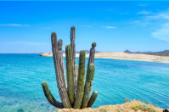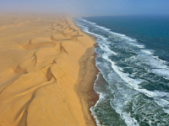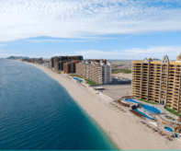



En Sonora y en toda la Región Noroeste de México predominan los paisajes desérticos y semidesérticos. Con la región Noroeste se refiere a las entidades que, por ubicación geográfica, se encuentran al norte y al oeste de nuestro país.

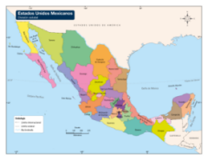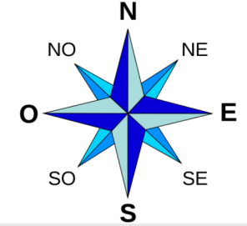

Rumbo al Noreste se ubican las entidades de Baja California, Baja California Sur, Chihuahua, Sinaloa, Sonora y Durango, por su posición y por estar juntos es que forman una región.

Las regiones se pueden delimitar de formas diversas, según lo que se quiera estudiar.

Comenzarás por conocer las características geográficas que posibilitan las distintas actividades económicas que ahí se desarrollan. Lo harás a través de los mapas, esta es la forma de conocer la geografía de las distintas entidades y entender el porqué de las actividades económicas de la población de estos lugares.

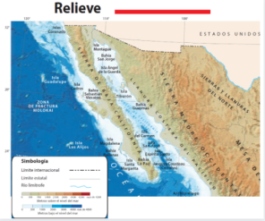

Ahora conocerás las formas del relieve que hay en la región. En la península de Baja California está la Sierra que lleva su mismo nombre, hay largas distancias en que hay acantilados en lugar de costa arenosa, eso hace de esta península un lugar muy atractivo por sus paisajes, y también hay lugares con costa arenosa.

En las otras entidades que conforman la región, dominan tres formas de relieve principales: la Llanura Costera del Pacífico, la Sierra Madre Occidental y la Mesa del Centro.

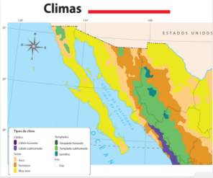

Las formas del relieve influyen en los climas que hay en la región. Los climas secos son los que predominan en todas las entidades de la región, eso, en conjunto con la costa, da como resultado esos paisajes que tanto te han gustado. La Sierra de Baja California tiene sus mayores altitudes hacia el norte y es donde puedes encontrar clima templado, en las cumbres. En el caso de la Sierra Madre Occidental, las cumbres tienen mayor altitud y por eso hay mayor superficie con climas templados. Hacia el sur de Sinaloa, la Llanura Costera del Pacífico se estrecha y hacia la ladera oeste de la Sierra Madre Occidental puedes encontrar clima cálido.

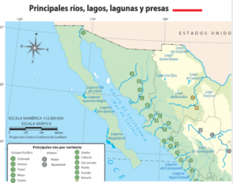
Es impresionante cómo la distribución de climas corresponde con las formas del relieve y, cómo has visto anteriormente, los ríos, lagos y lagunas dependen directamente de estos dos componentes. En el mapa puedes ver que en la Península de Baja California no hay ríos con caudal importante, pero sí hay diferentes lagunas como: la Laguna Ojo de Liebre y la Laguna Guerrero Negro, entre otras. En el caso de Sonora y Sinaloa, los ríos descienden de la Sierra Madre Occidental y desembocan en el Golfo de California o en el Océano Pacífico. En el caso de Chihuahua y Durango son pocos los ríos que tienen, debido a lo poco que llueve en esas entidades, los más importantes son el Conchos y el Nazas.

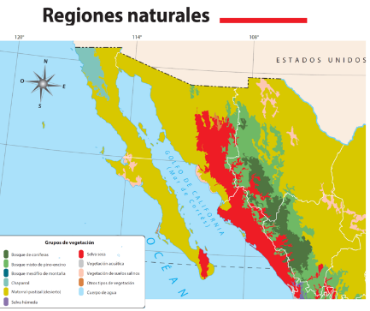

Los mapas te proporcionan información que puedes conocer de manera evidente con la simbología, o inferir por relacionar información de varios mapas, ahora, es el turno del mapa de Regiones Naturales. En la región Noroeste, como resultado del relieve, clima y disponibilidad de agua, domina la vegetación desértica, simbolizada con color amarillo. En la ladera oeste de la Sierra Madre Occidental hay selvas secas que puedes observar en color rojo y en las cumbres de la Sierra, con colores verdes, el bosque de coníferas y bosque de pino-encino o mixto.

Con color rosa se simboliza la vegetación de suelos salinos, y la región Noroeste es la que más tiene este tipo de vegetación, en estos lugares existe vegetación que se ha adaptado a crecer en suelos saturados de sal, solo se presenta en el norte de México, debido a que es donde los climas son secos y favorecen la concentración de sal.

En el mapa hay una región que está marcada con color verde claro y se encuentra en el noreste del de Baja California y simboliza la vegetación del Chaparral, este tipo de vegetación solo se encuentra en esta región de México y es porque, a diferencia del resto del país donde la época de mayor precipitación es en verano, ahí llueve en invierno, lo que le da condiciones particulares a la vegetación.

Ahora ya tienes el contexto natural de la región, para que la tengas presente cuando analices algunas de las actividades económicas más importantes.

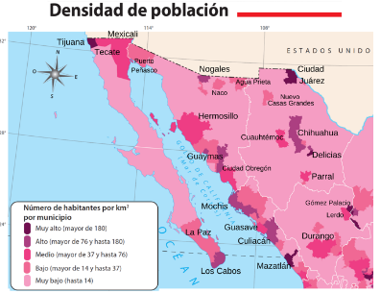

Ahora observa cómo se distribuye la población de esa región, esto lo puedes ver en el mapa de Densidad de población de la página 27 del Atlas de México.

Como podrás darte cuenta es impresionante que la mayoría del territorio de la región tiene un nivel de habitantes muy bajo, casi todo es color rosa claro.

Son pocos los municipios los que concentran a la población, entre ellos las capitales de los estados: Mexicali, La Paz, Hermosillo, Culiacán y Durango y también, ciudades fronterizas como: Tijuana, Mexicali, San Luis Río Colorado, Nogales, Naco, Agua Prieta y Ciudad Juárez; o ciudades costeras como: Guaymas, Ciudad Obregón, Navojoa, Los Mochis, Guasave, Culiacán, Mazatlán, Cabo San Lucas y San José del Cabo. Así como las ciudades principales en Chihuahua, Nuevo Casas Grandes, Cuauhtémoc, Delicias e Hidalgo del Parral. En Durango Gómez Palacio y Lerdo.

El clima es un factor que influye en gran medida en cómo se distribuye la población, pero hay ciudades que están muy pobladas y el clima es muy seco, por ejemplo, en Mexicali hay días en el año en que se alcanzan los 50 grados centígrados de temperatura ambiental, y en Ciudad Juárez las temperaturas llegan a ser de 40 grados centígrados.

Mexicali es una ciudad fronteriza además de ser la capital del Estado, sus principales actividades son el comercio y los servicios y, de forma secundaria la industria.

Ahora observarás una serie de imágenes con las principales actividades económicas de la región Noreste.

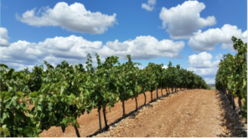

Esta es el valle de Guadalupe, se localiza entre los municipios de Ensenada y Tecate. Estos son algunos de sus viñedos. La actividad más importante es el turismo ya que se ha planeado una ruta que pueden seguir los turistas llamada “La ruta del vino”.

Hay que considerar que las actividades económicas generalmente no están aisladas, se complementan unas con otras, y en el caso del turismo, echa mano de múltiples actividades para desarrollarse. En este caso, el cultivo de la vid y su procesamiento en vino, por 185 productores en todo el Valle, ya que aquí se produce el 90% de todo el vino hecho en México.

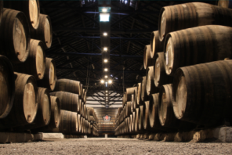

Cómo podrás pensar, si se produce ese porcentaje de vino a nivel nacional entonces la actividad principal debería ser la industria.

Es una parte, pero la llegada de turistas es lo que ha dado a esta ruta impulso, además de que incluye otros productos de la zona, así, se ofrece a los visitantes una experiencia completa, que además de involucrar el cultivo de vid y fabricación de vino, incluye cultivo de olivos, fabricación de conserva de aceitunas y de aceite de oliva, la elaboración de pan y quesos artesanales, así como festivales y festividades como la fiesta de la vendimia, tradicional para todas las fábricas de vino.

Seguramente te preguntarás, ¿Por qué está esta ruta aquí y no en otro lugar? ¿Recuerdas que analizaste los factores naturales al inicio de la sesión? Como viste en los mapas del Atlas de México las cumbres más altas se encuentran en el norte de la Península de Baja California y el Valle de Guadalupe está entre estas montañas, además recuerda que es el único lugar en el que existe la vegetación de chaparral.

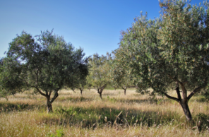

Los olivos son árboles que requieren las condiciones climáticas que aquí se presentan y, aunque la vid es más versátil, este clima y suelo son idóneos para su cultivo, por eso es que aquí ha tenido tanto crecimiento, vinculado a la fabricación de vino, así se atrae, al año, cerca de 700 mil turistas.

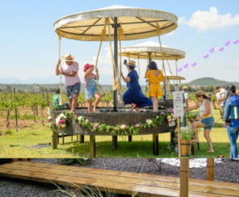

Tan solo en las dos semanas de las fiestas de la vendimia, los turistas generan un ingreso al lugar de unos 700 millones de pesos.

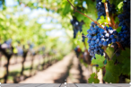

Ahora observas los cultivos de uva en Sonora, específicamente en San Miguel Horcasitas, al norte de Hermosillo; estos dos municipios, junto con Caborca, tienen la mayor producción de uva de mesa a nivel nacional. Esta uva es diferente a la que se cultiva en el Valle de Guadalupe.

En el Estado de Sonora se produce más del 95% de del total de uvas de mesa que se produce a nivel nacional, hasta se exporta a más de 30 países, principalmente a Estados Unidos y Canadá.

Según el análisis que hiciste al principio, esto es desierto, es muy seco y con temperaturas extremas. ¿Cómo es que pueden tener esos niveles de producción y calidad de exportación? Para ello se usa riego tecnificado, fertilización especial y todo un mecanismo de empacado para conservar la fruta para que sea exportada.

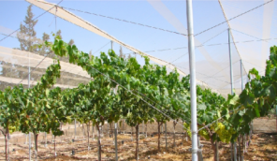

Hay productores que cultivan las uvas bajo mallas sombra para cuidar la calidad de los racimos y que estén protegidos ante los extremos de temperatura del desierto, es agricultura intensiva y tecnificada, tal como los viste en la sesión donde analizaste los tipos de actividad agrícola.

Este cultivo da empleo temporal a miles de migrantes que vienen de los estados del centro y sur del país.

Ahora observas el cultivo de tomate en Sinaloa.

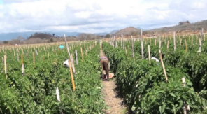

Sinaloa es la principal entidad productora a nivel nacional, de jitomate, o también conocido como tomate. México es el principal exportador de tomate a nivel mundial.

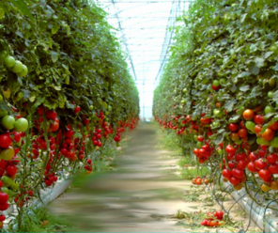

Se trata de un cultivo que se hace de manera intensiva y tecnificada, se practica de dos formas: al aire libre y en invernaderos. Ello para controlar la temperatura y humedad que reciben las plantas y con eso asegurar la producción. Las condiciones de clima y vegetación son diferentes al resto de la región, el clima es cálido subhúmedo y la vegetación es de selva seca, eso favorece el cultivo del tomate.

Las condiciones son favorables, pero no pierdas de vista que lo que hace que se produzca a gran escala es la tecnificación con el riego y, en algunos casos, con los invernaderos. Cada año llegan de Guerrero y Oaxaca personas a trabajar en la cosecha de jitomate y otros productos.

Ahora observas la imagen de la producción de sal en el Estado de Baja California Sur.

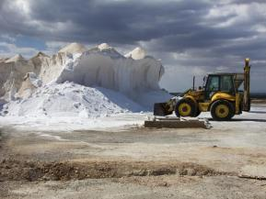

Es un paisaje impresionante, es Guerrero Negro, la salina más grande del mundo. Ocupa 33 mil hectáreas. Si consideras que una hectárea tiene 10000 metros cuadrados, se habla de una extensión realmente grande. Se encuentra alrededor de la laguna Ojo de Liebre.

La sal se obtiene de la evaporación de agua marina y las condiciones climáticas ayudan a que se realice esta actividad. Las altas temperaturas favorecen la evaporación y el que casi no llueva permite que se obtenga sal todo el año. Se producen poco más de 8 millones de toneladas de sal al año. La sal se usa en distintas industrias, para el ganado, en suavizadores de agua, para retirar la nieve de los caminos, entre otros.

La sal que es exportada a Estados Unidos y Canadá tiene como uno de sus principales usos derretir la nieve de los caminos durante la temporada de invierno.

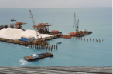

La sal se exporta también a otros países como Corea, Japón, Taiwán y Nueva Zelanda por medio de barcos, esto debido a que es una carga sumamente pesada, y los costos de traslado son menores por esta vía.

Guerrero Negro es parte del municipio de Mulegé y, aunque la salina sí ocupa gran parte de la población trabajadora, el turismo es otra actividad importante en el lugar.

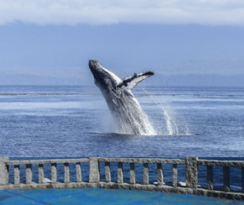
Es seguro que te preguntes, ¿Turismo dentro de una salina? El atractivo turístico más importante es la llegada de la ballena gris para reproducirse. Las ballenas llegan a la laguna Ojo de Liebre, donde permanecen durante el invierno, su importancia es tal que se ha nombrado como Santuario de la Ballena Gris, además, también ha sido declarado como Patrimonio de la Humanidad por su importancia para el cuidado y reproducción de estos animales.

La siguiente imagen es de la Industria en Chihuahua.

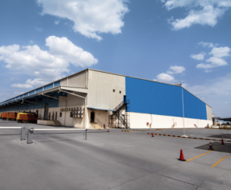

Es Ciudad Juárez, en este lugar se abrió el primer parque industrial en el país. En la actualidad es la ciudad con más población que se dedica a la industria manufacturera, tiene cerca de 300 mil trabajadores ocupados, principalmente, en empresas dedicadas al sector electrónico, automotriz y al médico.

Esta ciudad tiene factores naturales secundarios, es su ubicación estratégica la que tiene mayor influencia. Se localiza en la frontera norte de México y colinda con la ciudad de El Paso, en Texas. Juntas, conforman una de las zonas metropolitanas más grandes entre México y Estados Unidos. Su posición geográfica y la comunicación que tiene por carretera, vía férrea y aeropuerto internacional, facilita aún más la movilización de insumos para la industria.

Es realmente interesante que en medio del desierto haya una ciudad con tanto desarrollo industrial.

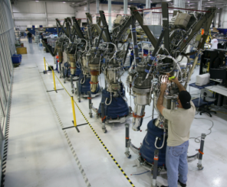

En Ciudad Juárez son 40 parques industriales con 319 empresas, pero, aunque es la actividad más importante, hay otra complementaria que también tiene gran importancia económica para la ciudad, y es el turismo.

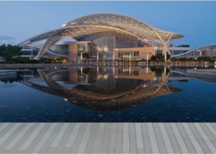

En este caso, se ha llegado a consolidar un turismo de negocios, ¿recuerdas que lo analizaste en la clase de turismo? Cuando se habló que conocer las preferencias de los turistas. Llegan empresarios a hacer negocios y celebrar eventos comerciales, y por ello el turismo en esta ciudad se ha especializado para atender sus necesidades, con hoteles de gran calidad y centros de negocios y de convenciones.

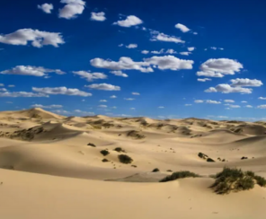

El desierto de Samalayuca está cerca de la cuidad y es un atractivo natural que es muy visitado por los turistas.

La última imagen es el aprovechamiento forestal en Durango.

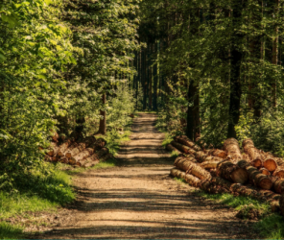

Está en la Sierra Madre Occidental, donde hay clima templado y además vegetación de bosque. Esto sucede porque al aumentar la altitud, disminuye la temperatura y con ello hay un cambio de vegetación. El bosque de Durango es el segundo lugar a nivel nacional en superficie arbolada, es el primer productor de madera en México, con cerca de 2 millones de metros cúbicos de madera al año.

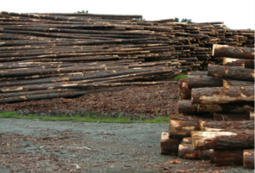

Parece mucha madera, pero con la que se produce aquí, y en otros estados del país, no se cubre la demanda nacional, por lo que México importa madera de otros países para poder cubrir las necesidades de la población.

Esto es un ejemplo de lo que se revisó en la sesión sobre el comercio, en este caso, aunque se produce madera en México, no le alcanza y compra o importa de otros países, pero has visto en esta misma región, productos que México exporta o vende a otros países.

Cortar árboles es deforestar, en el caso del aprovechamiento forestal que se practica en Durango, se realiza a través de proyectos comunitarios, donde las poblaciones están involucradas en cuidar la biodiversidad, y se capacitan para poder realizar esta actividad sin deforestar es diferente. Diversas instituciones nacionales e internacionales han certificado las prácticas forestales que se realizan en él Estado y son responsables con el ambiente y biodiversidad.

Has terminado el recorrido por la Región Noroeste de México, las actividades que se presentaron son solo una muestra de la gran diversidad de actividades económicas que se realizan en la región.

El reto de hoy:

Averigua qué otras actividades se realizan en esta región y qué productos consumen, cuyo origen sean estos estados. Si vives en esta región plática con tus familiares qué actividad económica es la principal del lugar y cómo se complementa con otras actividades económicas de la misma entidad o de la región.

¡Buen trabajo!

Gracias por tu esfuerzo.

Para saber más:
Lecturas
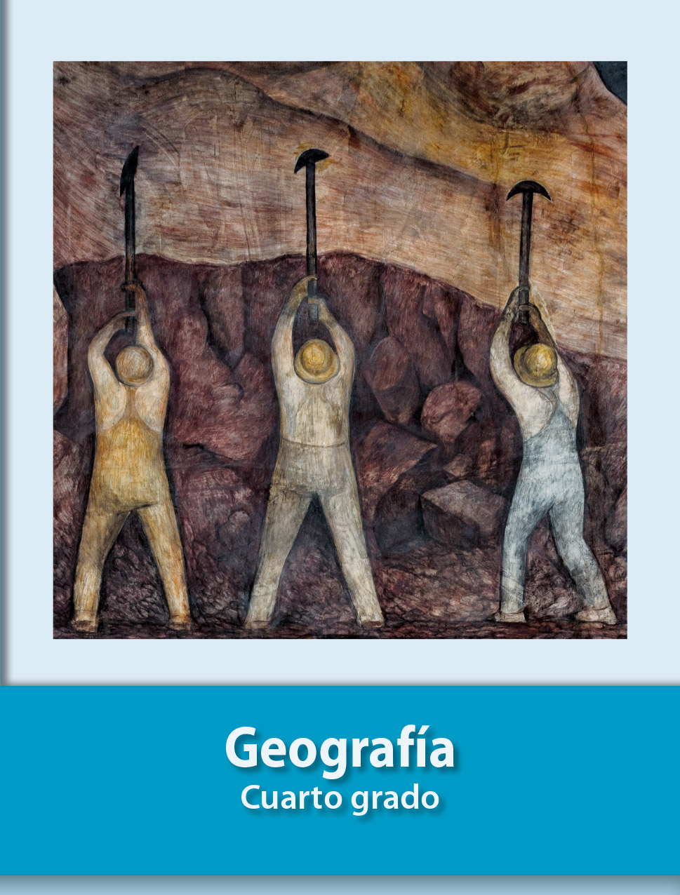
https://libros.conaliteg.gob.mx/27/P4GEA.htm

